Zusatzbeiträge an Lager durch die Gemeinde Wohlen

Sehr geehrte Eltern

Die Gemeinde Wohlen unterstützt Lagertätigkeiten mit grosszügigen Beiträgen, die ab 2024 erhöht wurden:
Skilager:
CHF 300.00 pro Schüler:in an den Oberstufen
CHF 170.00 pro Schüler:in an den Unterstufen
Landschulwochen:
CHF 130.00 pro Schüler:in (alle Stufen)

Für die zusätzliche Ausrichtung von Beiträgen an die Lagerkosten hat das Departement Bildung und Kultur der Gemeinde Wohlen folgende Ansätze getroffen:

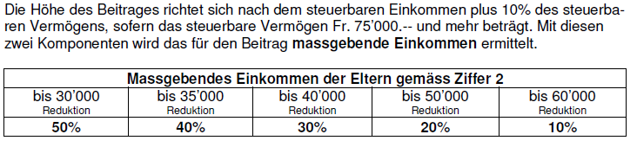

Falls Sie einen Zusatzbeitrag durch die Gemeinde beanspruchen, stellen Sie bitte mit dem beigefügten Formular einen entsprechenden Antrag bis spätestens 14 Tage vor Lagerbeginn an die Schulleitung.

Verspätete Gesuche können nicht mehr berücksichtigt werden!

Freundliche Grüsse

Beilage/Rückseite: Antragsformular

8.1.2024
vertraulich

Antrag um einen Zusatzbeitrag an die Lagerkosten

Bitte in Blockschrift ausfüllen und bis spätestens 14 Tage vor Lagerbeginn der Schulleitung abgeben.
Verspätete Gesuche können nicht mehr berücksichtigt werden!
Schülerinnen und Schüler, welche ein Gesuch um Zusatzbeitrag stellen, entrichten ihren Lagerbeitrag erst nachdem der Entscheid der Gemeinde vorliegt!

Wir beantragen für unser Kind

Name ___________________________ Vorname __________________ Klasse _______

einen Zusatzbeitrag an die Lagerkosten.

Das Departement Bildung und Kultur prüft die Berechtigung, gegebenenfalls zusammen mit den Sozialen Diensten. Die gesuchstellenden Eltern sind einverstanden, dass das Departement Bildung und Kultur die benötigten steuerlichen Auskünfte bei der Finanzverwaltung der Einwohnergemeinde Wohlen bei Bern einholt.

Name + Vorname der Eltern _____________________________________________________

Adresse _____________________________________________________

PLZ und Ort _____________________________________________________

Telefon __________________________

Datum und Unterschrift ____________________ ______________________________

Die Schulleitung bestätigt den aufgeführten Elternbeitrag an die Lagerkosten

Der Elternanteil der Lagerkosten beträgt Fr. ___________________

Verantwortliche Lehrperson: ____________________________ Lagerdatum: ________________
Auszahlung (Zutreffendes bitte ankreuzen):
- Konto (IBAN) ___________________________________________
Konto lautet auf ___________________________________________

- Belastung von Schulkonto_____________________________________________

Datum und Unterschrift der Schulleitung _____________ __________________________

Entscheid der Gemeinde Wohlen

- Dem Gesuch wird stattgegeben, es wird ein Zusatzbeitrag von Fr. ____________ ausgerichtet. Die Kosten werden dem Konto 2120.3637.01 belastet.

- Dem Gesuch wird nicht stattgegeben.

Vis Gemeinde_____________________

